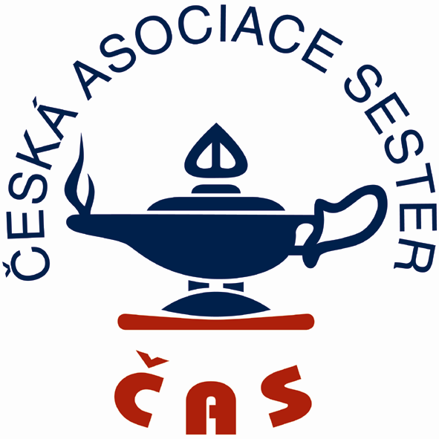

Závazná přihláška

Přihlašuji se na dvoudenní kongres Sekce chirurgických oborů ČAS:
„7. podzimní sesterské chirurgické dny Evy Kvasnicové
Termín kongresu: 4. – 5. října 2019 v hotelu AVANTI v Brně.
Titul, jméno, příjmení: Datum narození:

Osobní číslo v ČAS: Sekce ČAS:
Telefon: E mail:
Zaměstnavatel – přesná adresa, PSČ, IČO, DIČ

Aktivní účast: do 30. 6. 2019 odeslat název příspěvku a krátký abstrakt E mailem

Pasivní účast: do 6. 9. 2019
Přihlášky zasílejte na mail adresu: sekce.chir.oboru@gmail.com
Elektronická přihláška na stránkách ČAS není aktivní, protože neobsahuje možnost zadat potřebné registrační údaje
Na základě přihlášky vám bude vystavena faktura s termínem splatnosti
Podrobnosti najdete v informacích o kongresu

